Разработка требований к ПО

Разработка требований — это процесс, включающий мероприятия, необходимые для создания и утверждения документа, содержащего спецификацию системных требований. Различают четыре основных этапа процесса разработки требований: анализ технической осуществимости создания системы, формирование и анализ требований, специфицирование требований и создание соответствующей документации, а также аттестация этих требований. На рисунке 15 показаны взаимосвязи между этими этапами и документы, сопровождающие каждый этап процесса разработки системных требований.
Некоторые специалисты полагают, что для разработки требований необходимо применение структурных методов, например объектно-ориентированного анализа. Такой процесс разработки требований включает анализ системы и разработку набора графических моделей системы, которые затем используются для ее подробного специфицирования. Хотя структурные методы играют существенную роль в процессе разработки требований, многие аспекты этого процесса не могут быть охвачены данными методами. Они неэффективны на ранних стадиях процесса разработки, таких, как формирование требований. Поэтому рассмотрим общие подходы к разработке требований.
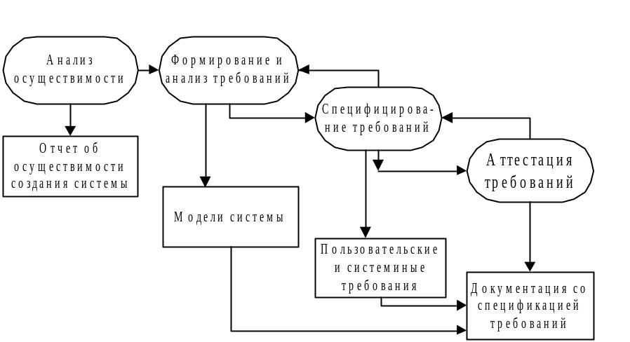

Рисунок 15 – Процесс разработки требований

Анализ осуществимости

Для новых программных систем процесс разработки требований должен начинаться с анализа осуществимости. Началом такого анализа является общее описание системы и ее назначения, а результатом анализа — отчет, в котором должна быть четкая рекомендация, продолжать или нет процесс разработки требований проектируемой системы. Другими словами, анализ осуществимости должен осветить следующие вопросы. Отвечает ли система общим и бизнес-целям организации-заказчика и организации-разработчика?
1. Можно ли реализовать систему, используя существующие на данный момент технологии и не выходя за пределы заданной стоимости?
2. Можно ли объединить систему с другими системами, которые уже эксплуатируются?
Критическим является вопрос, будет ли система соответствовать целям бизнеса. Если система не соответствует этим целям, она не представляет никакой ценности для бизнеса. В то же время многие организации разрабатывают системы, не соответствующие их целям, либо не совсем ясно понимая эти цели, либо под влиянием политических или общественных факторов. Выполнение анализа осуществимости включает сбор и анализ информации о будущей системе и написание соответствующего отчета. Сначала следует определить, какая именно информация необходима, чтобы ответить на поставленные выше вопросы. Например, эту информацию можно получить, ответив на следующие вопросы.
1. Что произойдет с организацией, если система не будет введена в эксплуатацию?
2. Какие текущие проблемы существуют в организации и как новая система поможет их решить?
3. Каким образом система будет способствовать целям бизнеса?
4. Требует ли разработка системы технологии, которая до этого Не использовалась в организации?
Как только будут сформулированы подобные вопросы, необходимо определить источники информации. Это могут быть менеджеры отделов, где система будет использоваться, разработчики программного обеспечения, знакомые с типом будущей системы, технологи, конечные пользователи и т.д.
После обработки собранной информации готовится отчет по анализу осуществимости создания системы. В нем должны быть даны рекомендации относительно продолжения разработки системы. Могут быть предложены изменения бюджета и графика работ по созданию системы или предъявлены более высокие требования к системе.

Формирование и анализ требований

После выполнения анализа осуществимости следующим этапом процесса разработки требований является формирование (определение) и анализ требований. На этом этапе команда разработчиков ПО работает с заказчиком и конечными пользователями системы для выяснения области применения, описании системных сервисов, определения режимов работы системы и ее характеристик выполнения, аппаратных ограничений и т.д.
В процесс формирования требований могут быть вовлечены люди разных профессий. В нем принимают участие конечные пользователи, которые будут работать с системой, инженеры, которые разрабатывают и эксплуатируют подобные системы, бизнес-менеджеры, специалисты по предметной области, где будет эксплуатироваться система, и даже представители профсоюзов.
Процесс формирования и анализа требований достаточно сложен по ряду причин:
1. Лица, участвующие в формировании требований, часто не знают конкретно, чего они хотят от компьютерной системы, за исключением наиболее общих положений; им трудно сформулировать, что они ожидают от системы; они могут предъявлять нереальные требования, так как не подозревают, какова стоимость их реализации.
2. Лица, участвующие в формировании требований, выражают в этих требованиях собственные точки зрения, основываясь на личном опыте работы.
3. Лица, участвующие в формировании требований, имеют различные предпочтения и могут выражать их разными способами. Разработчики должны определить все потенциальные источники требований и выделить общие и противоречивые требования.
4. На требования к системе могут влиять политические факторы. Они могут исходить от руководителей, которые предъявляют требования только для того, чтобы усилить свое влияние и организации.
5. Экономическая и бизнес-обстановка, в которой происходит формирование требований, неизбежно будет меняться в ходе выполнения этого процесса. Следовательно, и важность отдельных требований может изменяться. Новые требования могут быть выдвинуты новым лицом, с которым первоначально не консультировались.
Обобщенная модель процесса формирования и анализа требований показана на рисунке 16. Каждая организация использует собственный вариант этой модели, зависящий от "местных" факторов: опыта работы коллектива разработчиков, типа разрабатываемой системы, используемых стандартов и т.д.

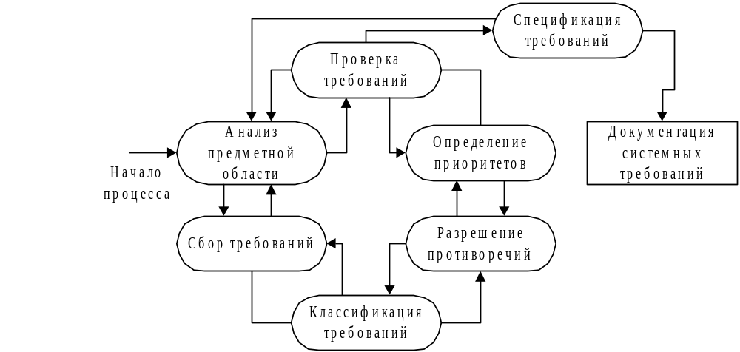

Рисунок 16 – Процесс формирования и анализа требований

Процесс: формирования и анализа требований проходит через ряд этапов.
1. Анализ предметной области. Аналитики должны изучить предметную область, где будет эксплуатироваться система.
2. Сбор требований. Это процесс взаимодействия с лицами, формирующими требования. Во время этого процесса продолжается анализ предметной области.
3. Классификация требований. На этом этапе бесформенный набор требований преобразуется в логически связанные группы требований.
4. Разрешение противоречий. Бея сомнения, требовании многочисленных лиц, занятых в процессе формирования требований, будут противоречивыми. На этом этапе определяются и разрешаются противоречия такого рода.
5. Назначение приоритетов. В любом наборе требований одни из них будут более важны, чем другие. На этом этапе совместно с лицами, формирующими требования, определяются наиболее важные требования.
6. Проверка требований. На этом этапе определяется их полнота, последовательность и непротиворечивость.
Как показано на рисунке 16, процесс формирования и анализа требований циклический, с обратной связью от одного этапа к другому. Цикл начинается с анализа предметной области и заканчивается проверкой требований. Понимание требований предметной области увеличивается в каждом цикле процесса формирования требований.

Опорные точки зрения

Любая средняя или большая система ПО обычно имеет различные типы конечных пользователей. Многие лица, участвующие в формировании требований, в своих требованиях к системе выражают собственные интересы. Например, в процессе формировании требований для системы банкоматов участвуют следующие лица.
- Обычные клиенты банка, пользующихся услугами банкоматов.
- Представители других банков, имеющих взаимные соглашения с данным банком о совместном использовании банкоматов.
3. Менеджеры филиалов банка, получающих информацию из системы управления банкоматами.
- Сотрудники филиалов банка, вовлеченные в повседневную работу системы банкоматов, обрабатывающие рекламации клиентов и т.д.
- Администраторы баз данных, ответственные за связь банкоматов с базой данных клиентов.
- Руководители службы безопасности банка, обеспечивающей защиту системы банкоматов.
- Отдел маркетинга банка, использующий систему банкоматов как средство маркетинга.
- Разработчики аппаратных и программных средств, ответственные за сопровождение и модернизацию аппаратных и программных средств.
Этот список показывает, что даже для относительно простой системы существует много различных точек зрения, которые должны быть рассмотрены. Различные точки зрения на проблему позволяют увидеть ее с разных сторон. Однако эти взгляды не являются полностью независимыми и обычно перекрывают друг друга, а потому могут служить основой общих требований.
Подход с использованием различных опорных точек зрения к разработке требований признает эти различные (опорные) точки зрения и использует их в качестве основы построения и организации, как процесса формирования требований, так и непосредственно самих требований. Сильная сторона анализа, ориентированного на различные опорные точки зрения, в том, что он признает множество взглядов и обеспечивает основу для обнаружения противоречий в требованиях, предложенных различными лицами.
Различные методы предлагают разные трактовки выражения "точка зрения". Точки зрения можно трактовать следующим образом.
- Как источник информации о системных данных. В этом случае на основе опорных точек зрения строится модель создания и использования данных в системе. В процессе формирования требований отбираются все такие точки зрения, на их основе
определяются данные, которые будут созданы или использованы при работе системы, и способы обработки этих данных.
- Как структура представлений. В этом случае точки зрения рассматриваются как особая часть модели системы. Например, на основе различных точек
зрения могут разрабатываться модели "сущность-связь", модели конечного авто
мата и т.д.
- Как получатели системных сервисов. В этом случае точки зрения являются внешними (относительно системы) получателями системных сервисов. Точки зрения помогают определить данные, необходимые для выполнения системных сервисов или их управления.
Каждая из этих интерпретаций точек зрения имеет сильные и слабые стороны. Опорные точки зрения как источники информации о системных данных и как представления имеют ценность для обнаружения противоречий в требованиях. Но использовать их в процессе структурного анализа требований затруднительно, поскольку здесь не фиксируются связи между точками зрения и типами участников формирования требований.
Интерактивные системы поставляют сервисы конечным пользователям. Поэтому наиболее эффективным подходом к анализу таких систем является использование внешних опорных точек зрения. Эти точки зрения взаимодействуют с системой, получая от нее сервисы и продуцируя данные и управляющие сигналы.
Этот тип точек зрения имеет ряд преимуществ.
- Точки зрения, внешние к системе, — естественный способ структурирования процесса формирования требований.
- Сравнительно просто решить, какие точки зрения следует оставить в качестве опорных: они должны отображать какой-либо способ взаимодействия с системой.
- Данный подход полезен для создания нефункциональных требований, с которыми можно связать какой-либо сервис. Многократно повторяющиеся разные точки зрения позволяют сформировать для сервисов различные нефункциональные требования.
На основе этого подхода разработан метод VORD (Viewpoint-Oriented Requirements Defenition определение требований на основе точек зрения) для формирования и анализа требований. Основные этапы метода VORD показаны на рисунке 17.
1. Идентификация точек зрения, получающих системные сервисы, и идентификация сервисов, соответствующих каждой точке зрения.
2. Структурирование точек зрения — создание иерархии сгруппированных точек зрения. Общесистемные сервисы предоставляются более высоким уровням иерархии и наследуются точками зрения низшего уровня.
3. Документирование опорных точек зрения, которое заключается в точном описании идентифицированных точек зрения и сервисов.
- Отображение системы точек зрения, которая показывает системные объекты, определенные на основе информации, заключенной в опорных точках зрения.
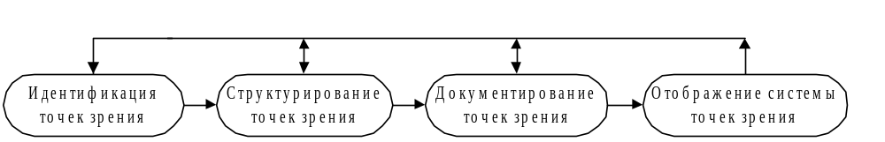

Рисунок 17 – Метод VORD

Точки зрения и информация о сервисах в методе VORD собираются с помощью стандартных форм (шаблонов точек зрения и шаблонов описания сервисов). В методе VORD также используются различные графические представления, включая диаграммы точек зрения и сценарии событий.

Покажем использование метода VORD на первых трех шагах анализа требований для системы управления банкоматами. Банкомат имеет встроенное программное обеспечение для управления аппаратными средствами и для связи с центральной базой данных банковских счетов.
Банкомат принимает запросы клиента, выдает наличные деньги, информацию о счете, изменяет данные в базе данных банка и т.д. Банкоматы одного банка могут позволить клиентам других банков использовать какую-то часть своих сервисов (обычно это снятие со счета наличных денег и запрос о текущем балансе счета).
Первым шагом в формировании требований является идентификация опорных точек зрения. Во всех методах формирования требований, основанных на использовании точек зрения, начальная идентификация является наиболее трудной задачей. Один из подходов к идентификации точек зрения — метод "мозговой атаки", когда определяются потенциальные системные сервисы и организации, взаимодействующие с системой. Организуется встреча лиц, участвующих в формировании требований, которые предлагают свои точки зрения. Эти точки зрения представляются в виде диаграммы, состоящей из ряда круговых областей, отображающих возможные точки зрения (рисунок 18).
Во время "мозговой атаки" необходимо идентифицировать потенциальные опорные точки зрения, системные сервисы, входные данные, нефункциональные требования, управляющие события и исключительные ситуации. Источниками информации, которые можно использовать в создании этого начального образа системы, могут служить документы, описывающие назначение системы, знания инженеров-программистов из предыдущих проектов или опыт клиентов банка. Может быть проведен опрос менеджеров банка, обслуживающего персонала, консультантов, инженеров и клиентов.
Следующей стадией процесса формирования требований будет идентификация опорных точек зрения (на рис. 18 показаны в виде темных круговых областей) и сервисов (показаны и виде затененных областей). Сервисы должны соответствовать опорным точкам зрения. Но могут быть сервисы, которые не поставлены им в соответствие. Это означает, что на начальном этапе "мозговой атаки" некоторые опорные точки зрения не были идентифицированы. Например, для сервисов "Удаленное обновление ПО" и "Удаленная диагностика'' (см. рисунок 18) не обходимо иметь точку зрения об обслуживании программного обеспечения.

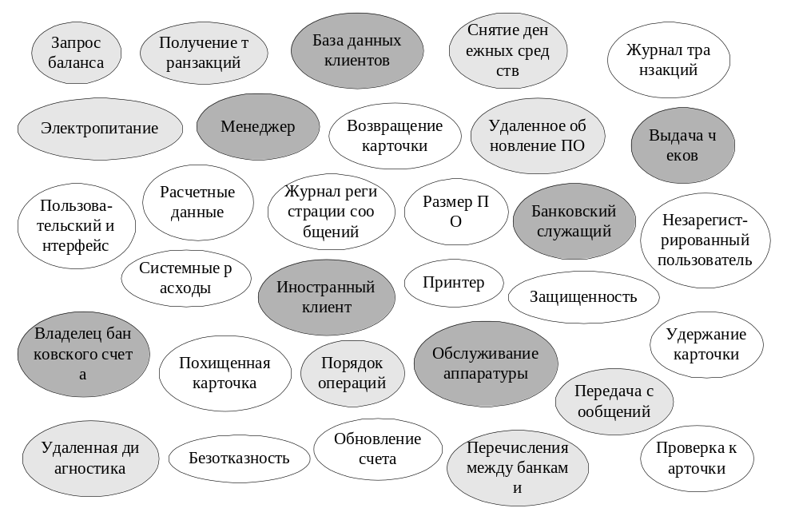
Рисунок 18 – Диаграмма идентификации точек зрения

На рисунке 19 показано распределение сервисов для некоторых идентифицированных на рисунке 18 точек зрения. Один и тот же сервис может быть соотнесен с несколькими точками зрения.

Владелец счета |  | Иностранный  клиент |  | Кассир банка
Список сервисов |  | Список сервисов |  | Список сервисов
Выдача денег  Запрос баланса  Выдача чеков  Посылка сообщения  Список транзакций  Порядок операций  Перевод денег |  | Выдача денег  Запрос баланса |  | Выполнение  диагностики  Зачисление денег  Обработка счетов  Посылка сообщения

Рисунок 19 – Сервисы, соотнесенные с точками зрения

Точки зрения также определяют входные данные и управляющую информацию для сервисов. Например, банкомат должен определять остаток денег после выдачи наличных.
На ранних этапах процесса формирования требований эти данные и управляющая информация идентифицируются просто по имени. На рисунке 20 представлена управляющая информация для точки зрения владельца счета, сервисы которой показаны на рисунке 19.
Управляющая информация вводится с помощью кнопок на панели банкомата, данные — посредством клиентской карточки или клавиатуры банкомата.

ВЛАДЕЛЕЦ  СЧЕТА | Управляющие данные | Входные данные
ВЛАДЕЛЕЦ  СЧЕТА | Начало транзакции  Отмена транзакции  Конец транзакции  Выбор сервиса | Данные на карточке  PIN-код  Требуемая сумма  Сообщение

Рисунок 20 – Данные и управляющая информация

Информация, извлеченная из точек зрения, используется для заполнения форм шаблонов точек зрения и организации точек зрения в иерархию наследовании. Это позволяет увидеть общие точки зрения и повторно использовать информацию в иерархии наследования. Сервисы, данные и управляющая информация наследуются подмножеством точек зрения. На рисунке 21 показана часть иерархии точек зрения для системы банкоматов. Для простоты здесь представлены только сервисы, связанные с двумя точками зрения, без учета ряда точек зрения работников банка.

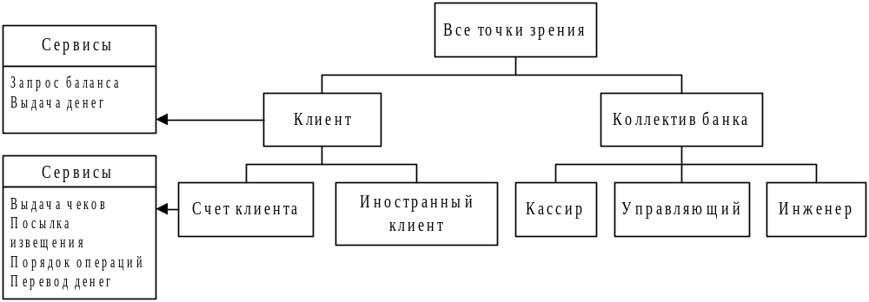

Рисунок 21 – Иерархия точек зрения

Следующая стадия процесса формирования требований — получение более детальной информации относительно сервисов, используемых сервисами данных, и управляющих данных. Эта информация извлекается из мнений лиц, формирующих требования, связанные с каждой опорной точкой зрения. Для этого используются шаблоны точек зрения и описания сервисов в виде сценариев событий. Эти сценарии обсуждаются в следующем разделе. Шаблоны точек зрения, описания сервисов и сценарии событий разрабатываются для всех идентифицированных опорных точек зрения и сервисов.

Сценарии

Люди обычно легче воспринимают примеры из реальной жизни, чем абстрактные описания. Они легко понимают и могут оценить сценарии взаимодействия с программной системой. Специалисты могут использовать информацию, полученную из обсуждения сценариев взаимодействия с системой, для формулирования требований.
Сценарии особенно полезны для детализации уже сформулированных требований, поскольку описывают последовательность интерактивной работы пользователя с системой. Каждый сценарий описывает одно или несколько возможных взаимодействий. В настоящее время разработаны многочисленные формы сценариев, которые предоставляют различную информацию на разных уровнях детализации системы.
Сценарий начинается с общего описания, затем постепенно детализируется для создания полного описания взаимодействия пользователя с системой. В большинстве случаев сценарий включает следующее.
- Описание состояния системы в начале сценария.
- Описание нормального протекания событий.
- Описание исключительных ситуаций и способов их обработки.
- Информацию относительно других действий, которые можно осуществлять во
время выполнения сценария.
- Описание состояния системы после завершения сценария.
Первоначальное описание сценария может быть выполнено неформально в процессе опроса лиц, формирующих требования. Альтернативой может служить структурный подход — разработка сценариев событий или вариантов использования.

